Fara Církve čs. husitské, nám. Českých bratří 35/2 v Liberci.  Srdečně zveme na 10. večer cyklu talk show  HOST NA FAŘE  V pátek 22. března 2019 v 17:00 v pořadu  Mé srdce je v Neratově  bude hostem  P. Josef SUCHÁR  duchovní správce poutního místa v Neratově  moderuje:  Stanislav KUBÍN  hudební spolupráce:  „Flétničky“  flétnový soubor vedený  Marcelou KNOBLOCHOVOU  vstupné 80,- Kč  Mediálním partnerem je měsíčník Kalendář Liberecka | 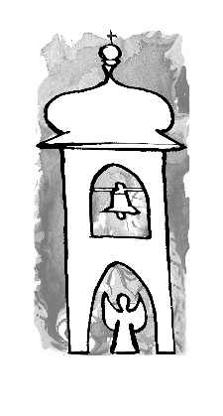
Výtěžek ze vstupného
bude věnován na činnost Sdružení Neratov.

Výtěžek ze vstupného
bude věnován na činnost Sdružení Neratov.

